ЗАО «Кадницы-на-Вятке» (8332) 36-25-75, 36-31-13, 36-57-53 kadnici@kadnici.kirov.ru, www.kadnici.ru

Тали рычажные, стационарные

Тали применяются для подъема грузов, когда оператор находится около тали (колодцы, траншеи и т.д.)

Модель | Грузоподъемность, т | Тяговое усиление, H, не более | Масса тали с цепями при высоте (Н) подъема, кг, не более |  |  |  | Масса (без цепей), кг, не более
 |  |  | Н=3 м | Н=6 м | Н=9 м | Н=12 м
ТРШСРМ-05 | 0,5 | 80 | 6,2 | 7,9 | 9,6 | 11,3 | 4.5
ТРШСР-1 | 1 | 80 | 10 | 12 | 14,5 | 17 | 8.5
ТРШСР-2 | 2 | 80 | 16,5 | 21 | 25,5 | 30,5 | 13,5
ТРШСР-3,2 | 3,2 | 80 | 25,5 | 32,5 | 39,5 | 46,5 | 22,5
ТРСР-05 | 0,5 | 35 кгс | 6,8 | 8,5 | - | - | 4,5
ТРШСР-1 | 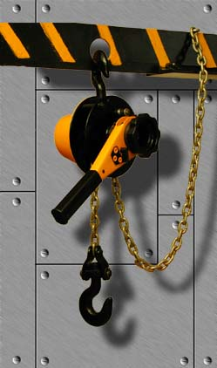

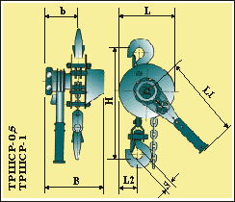 | 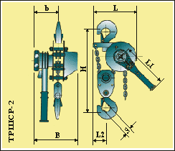 | 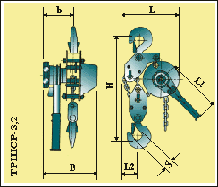

ЗАО «Кадницы-на-Вятке» (8332) 36-25-75, 36-31-13, 36-57-53 kadnici@kadnici.kirov.ru, www.kadnici.ru

ЗАО «Кадницы-на-Вятке» (8332) 36-25-75, 36-31-13, 36-57-53 kadnici@kadnici.kirov.ru, www.kadnici.ru
ТРСР-0.5 | 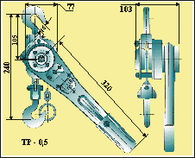 | 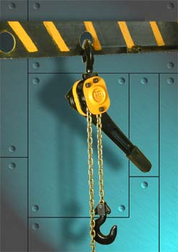

Модель | H | B | b | L | L1 | L2 | S
Модель | мм, не более
ТРШСРМ-05 | 300 | 157 | 82 | 125 | 320 | 45 | 21
ТРШСР-1 | 300 | 195 | 115 | 170 | 320 | 60 | 24
ТРШСР-2 | 500 | 195 | 115 | 240 | 320 | 70 | 30
ТРШСР-3,2 | 520 | 195 | 115 | 270 | 320 | 80 | 37

ЗАО «Кадницы-на-Вятке» (8332) 36-25-75, 36-31-13, 36-57-53 kadnici@kadnici.kirov.ru, www.kadnici.ru

